1. **Schéma zapojení**

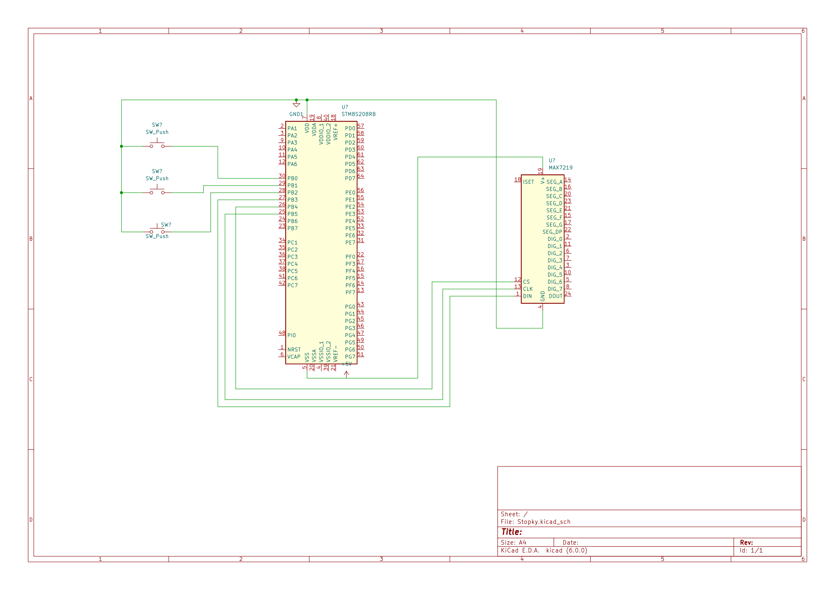

**2)** **Slovní popis zapojení**

Stopky jsou napájeny přes STM mikroprocesor, který je napájen přes USB konektor, to znamená 5V. Na sestavení stopek byl použit displej MAX7219, STM8 mikrokontroler,3 externí tlačítka a nepájivé pole. Viz schéma.

**3) Vývojový diagram**

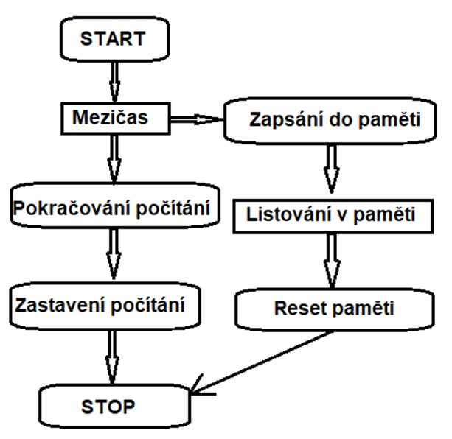

**4)** **Slovní popis funkce programu**

Stopky měří minuty (maximálně 59 minut),sekundy, desetiny a setiny sekund . A můžeme na nich uložit až 5 mezičasů**.**

1.Tlačítko slouží ke spuštění stopek

2.Tlačítko slouží pro zápočet a uložení mezičasu

3.Tlačítko slouží pro vynulování stopek

Pokud je čas na stopkách zastavený tlačítkem číslo 2 lze procházet všechny uložené mezičasy

**5)** **Zhodnocení**

Stopky mají využití jak při běžném použití třeba v kuchyni anebo i při závodě cyklistických kol, kvůli kterému jsem si tento projekt vybral a zrealizoval.

Dále je možné stopky vylepšovat o více mezičasů nebo zvýšit čas maximálního stopování.

Výrobek je plně funkční a vše se zdařilo.